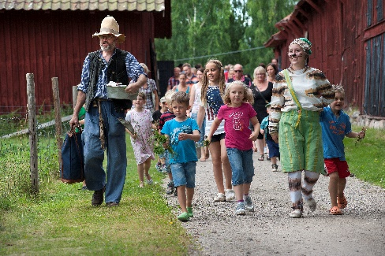
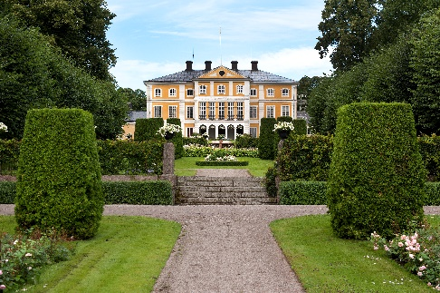
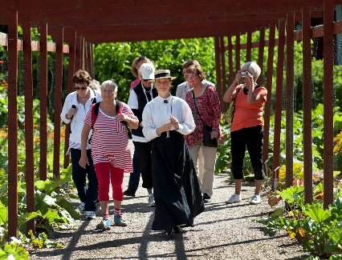

Pressmeddelande 2018-09-06

Julita Gård är Sörmlands kandidat
till Stora Turismpriset

Stora Turismpriset kommer att delas ut i samband med Sveriges kommuners och landstings, SKL:s besöksnäringskonferens den 6 december i Stockholm.
För 25:e året i rad delar Stiftelsen för kunskapsfrämjande inom turism, med Tillväxtverket som huvudman, ut Stora Turismpriset som är på 100 000 kr. Priset ges till föredömliga insatser i nytänkande, internationalisering, kvalitet och hållbarhet som har bidragit till att utveckla turismen i Sverige. Respektive läns kandidat får en belöning på 10 000 kr som ska användas till en kunskapsfrämjande insats.

Sörmlands turismansvariga i kommunerna har getts möjlighet att nominera kandidater till Stora Turismpriset och har enats om att utse Julita Gård som Sörmlands kandidat.

”Julita Gård är en av många fantastiska skatter som ägs av Stiftelsen Nordiska Museet. Vi vill lyfta den unikt bevarade godsenheten och visa den från olika perspektiv för både barn och vuxna. Att sprida kunskap är en central del i Julita Gårds verksamhet”, säger Eva Skyllberg, Julita Gård. ”De Kulturhistoriska värdena som historiken, byggnadsvård, kunskapscenter för trädgårdskultur, byggnads och landskapsvård står i centrum här på Julita. Miljön i kombination med riktade evenemang, visningar och aktiviteter bidrar till autenticiteten och kvalitativa upplevelser med stark koppling till den sörmländska och svenska kulturen” tillägger Eva Skyllberg.

Ur motiveringen:
”Julita Gård lyfter den unikt bevarade godsenheten med kulturhistoriska värden, kunskapscenter för byggnads- och landskapsvård och belyser den ur olika perspektiv för vuxen som barn. Julita Gård är en fantastisk skatt och profilbärare för Sörmland, Sveriges slottsdestination.”

Ytterligare information:
Eva Skyllberg, Julita Gård, 08 - 51954600
Victoria Freberg, KFV-Marknadsföring, turismansvarig i Katrineholm och koordinator för nomineringen från Sörmland, 0150-44 41 41

